Міністерство освіти і науки України

Національний технічний університет України «Київський політехнічний інститут імені Ігоря Сікорського"

Факультет інформатики та обчислювальної техніки

Кафедра інформатики та програмної інженерії

Звіт

з лабораторної роботи № 1 з дисципліни «Алгоритми та структури даних-1. Основи алгоритмізації»

«Дослідження лінійних алгоритмів»

Варіант 16

Виконав студент ІП-11 Кузьменков Дмитро Олегович

(шифр, прізвище, ім'я, по батькові)

Перевірив

( прізвище, ім'я, по батькові)

Київ 2021

**Лабораторна робота 3**

**Дослідження ітераційних циклічних алгоритмів**

**Мета** - дослідити подання операторів повторення дій та набути практичних навичок їх використання під час складання циклічних програмних специфікацій.

# Завдання:

Нехай $y_{0}=0;$ $y_{k}=\frac{y_{k-1}+1}{y_{k-1}+2}$, k = 1, 2, … . Дано дійсне ε >0. Знайти перший член $y_{n}$, для якого | - | <.

1. **Постановка задачі:**

𝜀 задається користувачем. $y_{0}$ задається умовою, тому відразу відраховуємо перший y. Після цього розраховуємо $y_{k}=\frac{y_{k-1}+1}{y_{k-1}+2}$ за формулою до тих пір, поки - | < ε. При виконанні лабораторної роботи будемо використовувати функцію abs() для розкриття модуля.

# Побудова математичної моделі. Складемо таблицю імен змінних:

|  |  |  |  |
| --- | --- | --- | --- |
| Змінна | Тип | Ім’я | Призначення |
| Точність | Дійсне | eps | Початкове дане |
| $$y_{n-1}$$ | Дійсне | ykm1 | Початкове дане, проміжне дане |
| $$y_{n}$$ | Дійсне | yk | Проміжне дане, результат |

Введення ε.

Крок 1. Присвоєння значення $y_{n-1}$.

Крок 2. Обчислюємо початкове значення $y_{n}$ за формулою.

Крок 3. Присвоюємо $y_{n-1}$ значення $y_{n}$.

Крок 4. Порівнюємо | - | з ε.

Виводимо $y_{n}$.

1. **Псевдокод:**

Введення eps.

Присвоєння значення ykm1.

Обчислюємо початкове значення yk.

Присвоюємо ykm1 значення yk.

Порівнюємо | yk - | з eps.

Виводимо yk.

*Крок1*

# Початок

Введення eps

ykm1:= 0

Обчислюємо початкове значення yk за формулою

Присвоюємо ykm1 значення yk

Порівнюємо | yk - | з eps

Виводимо yk

**Кінець**

*Крок2*

# Початок

Введення eps

ykm1:= 0

yk:= (ykm1 + 1) / (ykm1 + 2)

Присвоюємо ykm1 значення yk

Порівнюємо | yk - | з eps

Виводимо yk

**Кінець**

*Крок3*

**Початок**

Введення eps

ykm1:= 0

yk:= (ykm1 + 1) / (ykm1 + 2)

ykm1:= yk

Порівнюємо | yk - | з eps

Виводимо yk

**Кінець**

*Крок4*

**Початок**

Введення eps

ykm1:= 0

yk:= (ykm1 + 1) / (ykm1 + 2)

**повторити**

ykm1:= yk

yk:= (ykm1 + 1) / (ykm1 + 2)

**поки** abs(yk – ykm1) >= eps

**все повторити**

Виводимо yk

**Кінець**

**4. Блок-схема**

*Крок1 Крок2*

|  |  |  |
| --- | --- | --- |
|  |  |  |

*Крок3*

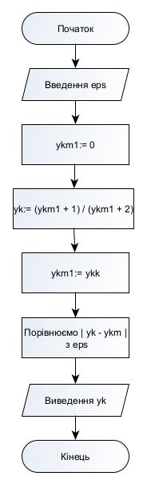

*Крок4*

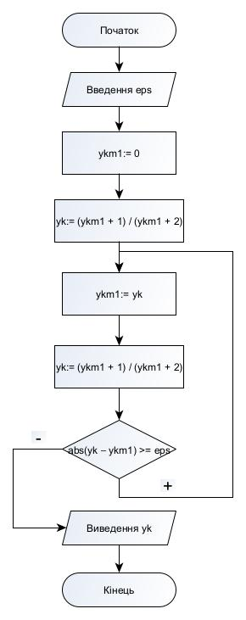

**5. Випробування алгоритму:**

|  |  |  |  |  |
| --- | --- | --- | --- | --- |
| **Блок** | **Дія(цикл 1)** | **Дія(цикл 2)** | **Дія(цикл 3)** | **Дія(цикл 4)** |
|  | Початок |  |  |  |
| **1** | Введення eps:= 0,00001 |  |  |  |
| **2** | ykm1:= 0 |  |  |  |
| **3** | yk:= 0,5 |  |  |  |
| **4** | ykm1:=0,5, yk:=0,6 | ykm1:=0,6, yk:=0,61538 | ykm1:=0,61538,  y:=0,617647 | ykm1:=0,617647, yk:=0,6179775 |
| **5** | true | true | true | true |
| **Блок** | Дія(цикл 5) | Дія(цикл 6) |  |  |
| **1** |  |  |  |  |
| **2** |  |  |  |  |
| **3** |  |  |  |  |
| **4** | ykm1:=0,6179775,  yk:=0,61802575 | ykm1:=0,61802575, yk:=0,618032787 |  |  |
| **5** | true | false |  |  |
| **6** |  | Виведення y |  |  |
|  |  | Кінець |  |  |

**Висновок:** Виконуючи лабораторну роботу, я дослідив подання операторів повторення дій та набути практичних навичок їх використання під час складання циклічних програмних специфікацій. Також я створив алгоритм знаходження $y_{k}=\frac{y_{k-1}+1}{y_{k-1}+2}$ з точністю ε, що побудований з використанням ітераційного циклу постумови. В процесі випробування алгоритму я розглянув значення ε = ${ 10}^{-5}$ і вирухував y = 0,618032787.